Laboratorio 1: Repaso de Control en espacio de Estados.
Bernal Andrés F. - 7003748

Resumen— En el presente informe se mostrarán el desarrollo de control de espacio de estados aplicado para un sistema similar a un sistema de suspensión de automóvil, así como los cálculos de los controladores pertinentes, tanto para un sistema lineal como no lineal.

Palabras Claves–Control lineal, Control no lineal, linealización, espacio de estados, método de Ackerman, asignación de polos, matriz de transformación.

Introducción

La representación en espacio de estados constituye un enfoque moderno para el modelado y análisis de sistemas dinámicos, particularmente útil en sistemas multivariables (MIMO) y en sistemas de orden elevado. A diferencia del enfoque clásico basado en funciones de transferencia, el espacio de estados permite describir el comportamiento interno del sistema mediante un conjunto de ecuaciones diferenciales (o en diferencias) de primer orden.

Un sistema lineal invariante en el tiempo (LTI) puede representarse como:

$$\dot{x}(t)=Ax(t)+Bu(t)$$

$$y(t)=Cx(t)+Du(t)$$

donde:

$$x(t)∈R^{n} : vector de estado$$

$$u(t)∈R^{m} : vector de entrada$$

$$y(t)∈R^{p} : vector de salida$$

$$A,B,C,D: matrices del sistema$$

Este enfoque permite analizar propiedades estructurales como:

Controlabilidad

Observabilidad

Estabilidad interna

Ubicación de polos mediante realimentación

Desde una perspectiva conceptual, el espacio de estados describe la evolución del sistema en un espacio vectorial $R^{n}$, donde cada dimensión representa una variable de estado independiente que contiene información suficiente para predecir la evolución futura del sistema.

    - Control por asignación de polos

El método de asignación de polos (polesplacement)consiste en diseñar una ley de control por realimentación de estados:

$$u(t)=-Kx(t)$$

tal que el sistema en lazo cerrado:

$$\dot{x}(t)=(A-BK)x(t)$$

tenga polos ubicados en posiciones previamente especificadas.

La condición necesaria y suficiente para poder asignar arbitrariamente los polos es que el par (A, B) sea controlable.

Este método permite:

- Diseñar la dinámica transitoria (tiempo de establecimiento, sobre impulso).
- Asegurar estabilidad.
- Ajustar amortiguamiento y rapidez del sistema.

    - Método de Ackermann

El método de Ackermann es un procedimiento algebraico directo para calcular la matriz de ganancia Ken sistemas lineales SISO completamente controlables.

La ganancia se calcula como:

$$K=\left[0 0 … 1\right]S^{-1} ϕ(A)$$
donde:
$$S = \left[B AB A^{2}B… A^{-1}B\right] es la matriz de controlabilidad.$$
$$ϕ\left(A\right)es el polinomio característico deseado evaluado$$
$$en la matriz A.$$

Ventajas:

- Método sistemático.
- Aplicación directa en sistemas SISO.

Limitaciones:

- Numéricamente sensible en sistemas de orden alto.
- No recomendable en sistemas mal condicionados.

Desde un punto de vista computacional moderno, en la práctica suele preferirse el uso de algoritmos numéricamente más robustos (por ejemplo, factorizaciones basadas en Schur).

    - Matriz de transformación y forma canónica

La matriz de transformación permite cambiar la base del espacio de estados mediante:

$$z=Tx$$

donde T es una matriz invertible.

Bajo esta transformación:

$$\dot{z}=TAT^{-1}z+TBu$$

El objetivo principal es llevar el sistema a formas estructurales útiles como:
- Forma canónica controlable
- Forma canónica observable
- Forma diagonal (si es diagonalizable)
- Forma de Jordan

Esto facilita:
- El análisis estructural.
- La aplicación del método de Ackermann.
- El diseño sistemático de controladores.

Conceptualmente, la transformación no cambia la dinámica física del sistema, sino únicamente su representación matemática.

COMPETENCIAS PARA DESARROLLAR

- Habilidad para simular e identificar las ecuaciones y variables de estado.
- Capacidad para aplicar los conocimientos teóricos mediante simulación.

Desarrollo de la práctica

Para comenzar con esta práctica, se obtuve el modelo de un sistema simplificado de un amortiguamiento de un vehículo (Ver Fig 1.).
Además, se obtuvieron las siguientes ecuaciones que describen el comportamiento del sistema:

Figura 1. Masa-Resorte-Amortiguador

- Masa no suspendida frontal $m_{f}$:

$$m_{f}​\ddot{x_{f}}​=-k_{f}​(x_{f}​-p)-k_{sf}​(x_{f}​-x_{c}​-aθ)-b_{sf}​({\dot{x}}_{f}​-{\dot{x}}_{c}​-a\dot{θ})$$

- Masa no suspendida trasera $m_{r}$:

$$m_{r}​{\ddot{x}}_{r}​=-k_{r}​x_{r}​-k_{sr}​(x_{r}​-x_{c}​+bθ)-b_{sr}​({\dot{x}}_{r}​-{\dot{x}}_{c}​+b\dot{θ})$$

- Traslación vertical del chasis:

$$m_{c}​{\ddot{x}}_{c}​=F_{sf}​+F_{sr}​+f$$

Sustituyendo:

$$m_{c}​{\ddot{x}}_{c}​=k_{sf}​(x_{f}​-x_{c}​-aθ)+b_{sf}​(\dot{x}f​-\dot{x}c​-a\dot{θ})+k_{sr}​(x_{r}​-x_{c}​+bθ)+b_{sr}​({\dot{x}}_{r}​-{\dot{x}}_{c}​+b\dot{θ})+f$$

- Rotación del chasis (momento alrededor del centro):

$$0=aF_{sf}​-bF_{sr}+cf (Inercia=0)$$

Finalmente teniendo la siguiente ecuación:

$$0=a[k_{sf}​(x_{f}​-x_{c}​-aθ)+b_{sf}​({\dot{x}}_{f​}-{\dot{x}}_{c} ​-a\dot{θ})]-b[k_{sr}​(x_{r}​-x_{c}​+bθ)+b_{sr}​({\dot{x}}_{r}​-{\dot{x}}_{c}+b\dot{θ})]+cf$$

Teniendo esto, se procede a hallar el espacio de estados, mediante Jacobiano podemos hallar directamente tras realizar las operaciones correspondientes, para simplificar en este documento solo se mostrarán los valores asignados para las constantes y las matrices encontradas numéricamente:

Análisis de resultados

Tras la ejecución de las soluciones en cada uno de los sistemas modelados, se obtuvieron resultados que permiten analizar el comportamiento físico bajo las condiciones establecidas en las simulaciones. Estos resultados comprenden distribuciones de campo térmico, magnético y de fluidos, así como variaciones de presión, velocidad y gradientes relevantes en cada caso. De esta manera, se logró validar la pertinencia de las configuraciones iniciales y evidenciar la capacidad del método de elementos finitos, implementado en ANSYS, para representar de forma precisa fenómenos de naturaleza diversa y multidisciplinaria.

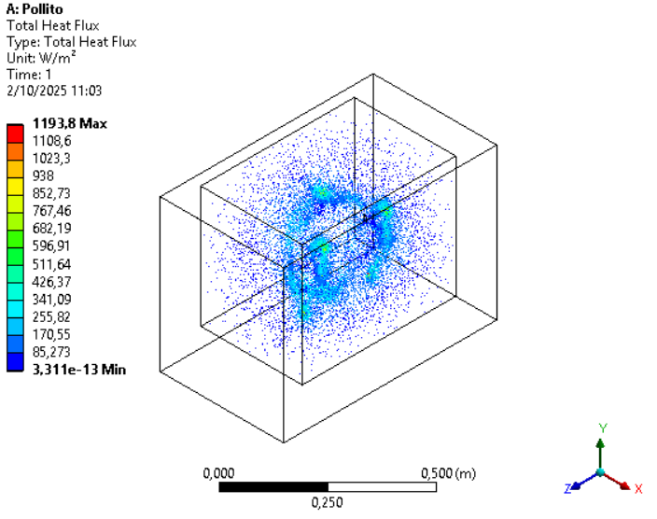
Figura 2. Flujo de calor pollo al horno.

En la figura 6, se observa la distribución del flujo de calor total en el modelo del pollo sometido al calentamiento dentro del horno. Los valores alcanzaron un máximo de 1193,8 W/m², evidenciando zonas con mayor transferencia energética en la superficie expuesta directamente al flujo térmico. La escala cromática muestra cómo el calor se concentra en áreas puntuales, generando gradientes notables que permiten identificar regiones críticas donde el intercambio térmico es más intenso. Esto refleja la capacidad del análisis de elementos finitos para caracterizar la heterogeneidad en la transferencia de calor en geometrías complejas.

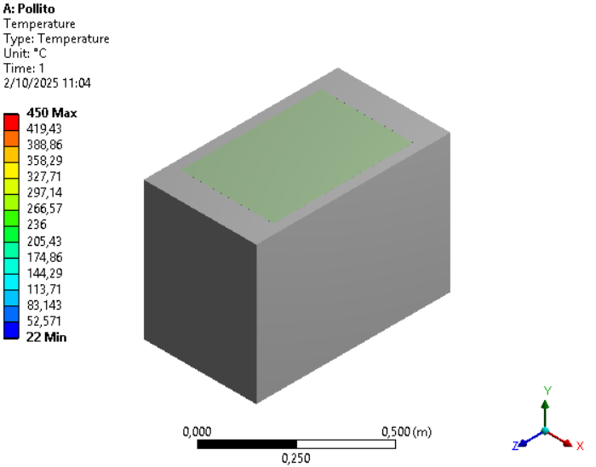Figura 3. Distribución de temperatura del pollo al horno.

La figura 7, corresponde a la distribución de temperatura en el modelo, alcanzando un valor máximo de 450 °C en la superficie más cercana a la fuente de calor. El gradiente térmico se evidencia desde las zonas exteriores, que concentran las temperaturas más altas, hacia el interior, donde los valores descienden hasta 22 °C, correspondiente a las áreas menos expuestas al flujo térmico. Este resultado ilustra la evolución del calentamiento dentro del sólido y permite comprender la dinámica de penetración del calor, constituyendo un aporte clave en la evaluación de procesos de transferencia térmica en sistemas heterogéneos.

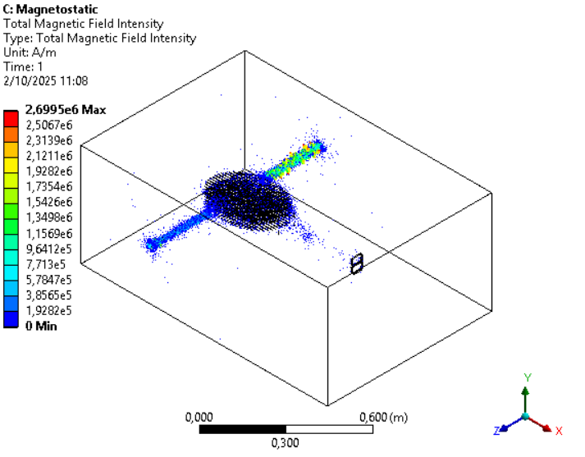
Figura 4. Intensidad del campo magnético raquetas en paralelo.
En la figura 8, se representa la intensidad total del campo magnético en el sistema conformado por las dos raquetas en paralelo. Se observa un valor máximo de 2,6995 × 10⁶ A/m, concentrado principalmente en la zona central donde ocurre la superposición de los campos. La distribución muestra cómo la interacción entre ambas fuentes genera un refuerzo del campo en la región intermedia, lo que permite analizar el efecto de acoplamiento magnético y la concentración de líneas de flujo en áreas específicas.

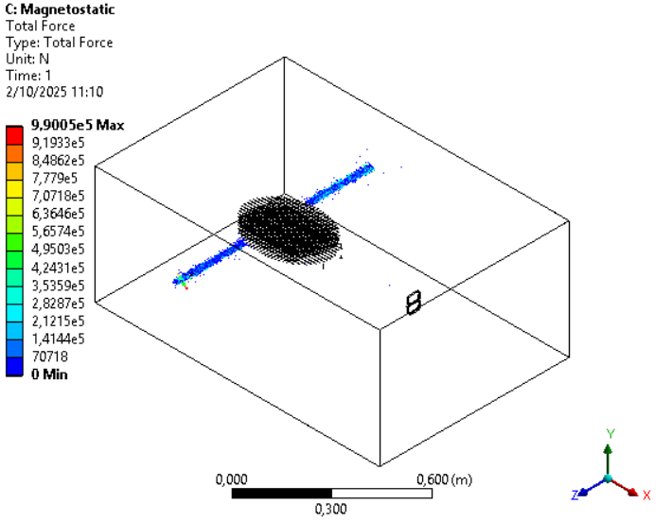
Figura 5. Fuerza total del sistema de raquetas paralelas.
El resultado de la figura 9, corresponde a la fuerza total generada por el campo en el dominio analizado, alcanzando un valor máximo de 9,9005 × 10⁵ N. La visualización permite identificar que las fuerzas se concentran en el eje de interacción entre ambas raquetas, donde el gradiente de campo es mayor. Esto evidencia cómo la disposición geométrica y la orientación relativa de las fuentes condicionan directamente la magnitud de las fuerzas magnetostáticas presentes en el sistema.

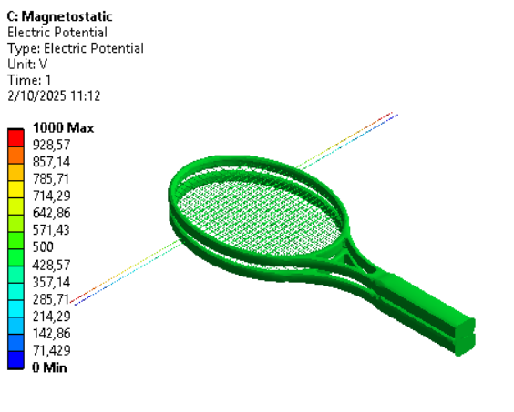
Figura 6. Potencial eléctrico de las raquetas en paralelo.
La figura 10, corresponde al potencial eléctrico, con un valor máximo de 1000 V aplicado en la superficie de una de las raquetas. La distribución uniforme del potencial a lo largo de la malla refleja la condición de frontera impuesta en el modelo, permitiendo establecer la base para el análisis del campo eléctrico asociado. Este resultado complementa los anteriores, ya que pone de manifiesto cómo la excitación eléctrica aplicada se traduce posteriormente en la generación de campos magnéticos e interacciones de fuerza.

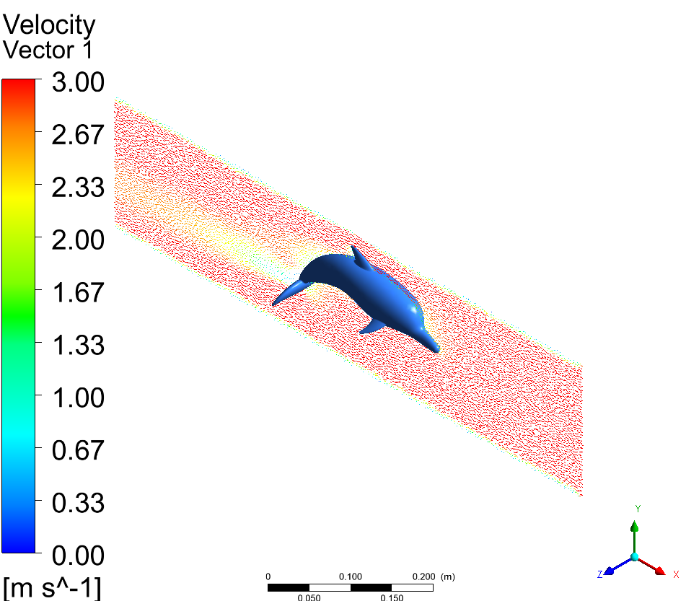
Figura 7. Velocidad del fluido a través del delfín.
En la figura 11, se observan los vectores de velocidad alrededor del delfín, donde se aprecia cómo el flujo del agua interactúa con la geometría del cuerpo. Se evidencia una zona de mayor concentración de velocidad en la parte posterior del modelo, indicando el desprendimiento del flujo y la formación de la estela, mientras que en la parte frontal los vectores muestran una reducción de la magnitud debido a la resistencia inicial al avance.

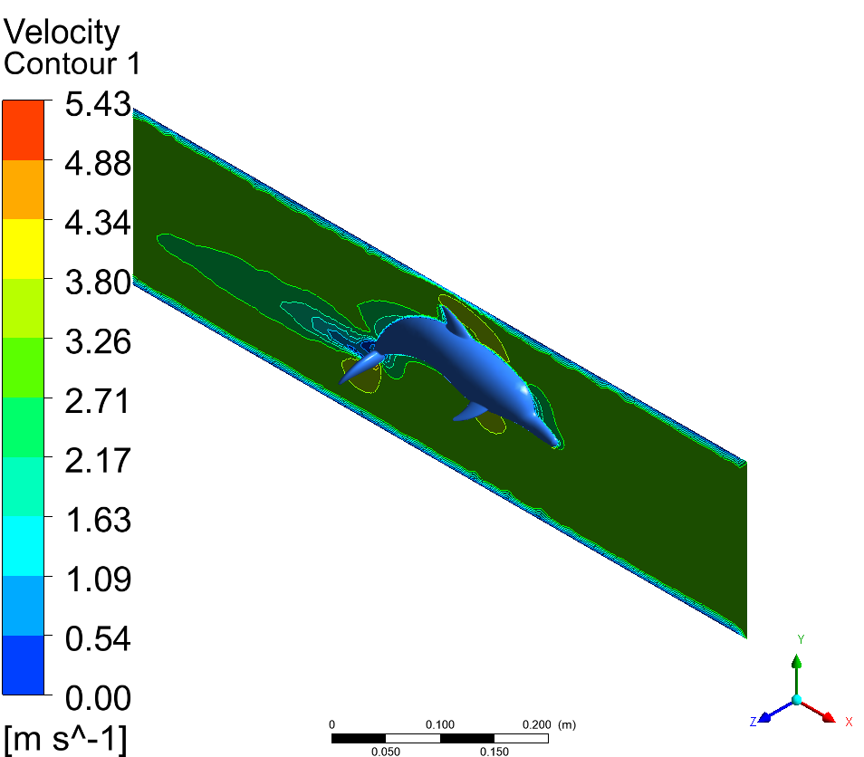
Figura 8. Contorno de velocidad a través del delfín.
La figura 12, muestra la distribución de la velocidad en contorno alrededor del delfín, alcanzando un valor máximo de aproximadamente 5,43 m/s. Se observa cómo el flujo se acelera alrededor de la parte superior y lateral del cuerpo, mientras que en la región cercana a la cola se generan zonas de recirculación y gradientes de velocidad más pronunciados, representativos de la interacción entre la hidrodinámica del animal y el medio circundante.

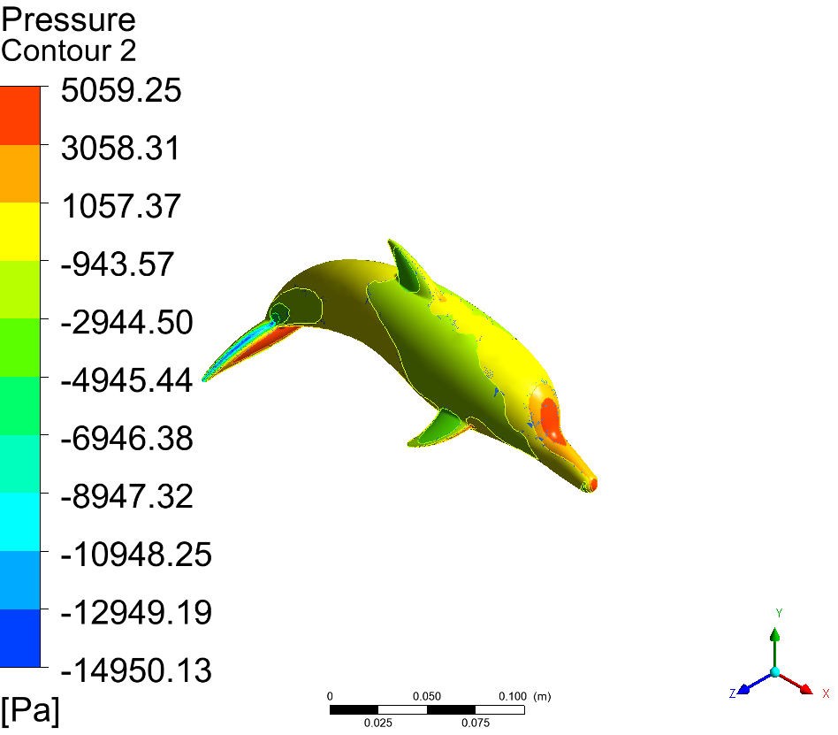
Figura 9. Contorno de presión en el cuerpo del delfín.
En la figura 13, se presentan los contornos de presión sobre la superficie del delfín. Se aprecia un máximo de presión positiva en la región frontal de la cabeza, donde el flujo impacta directamente, y zonas de presión negativa en las regiones posteriores, asociadas al desprendimiento del flujo. Este contraste entre altas y bajas presiones explica las fuerzas hidrodinámicas que actúan sobre el cuerpo y condicionan tanto la resistencia al avance como la sustentación generada por las aletas.

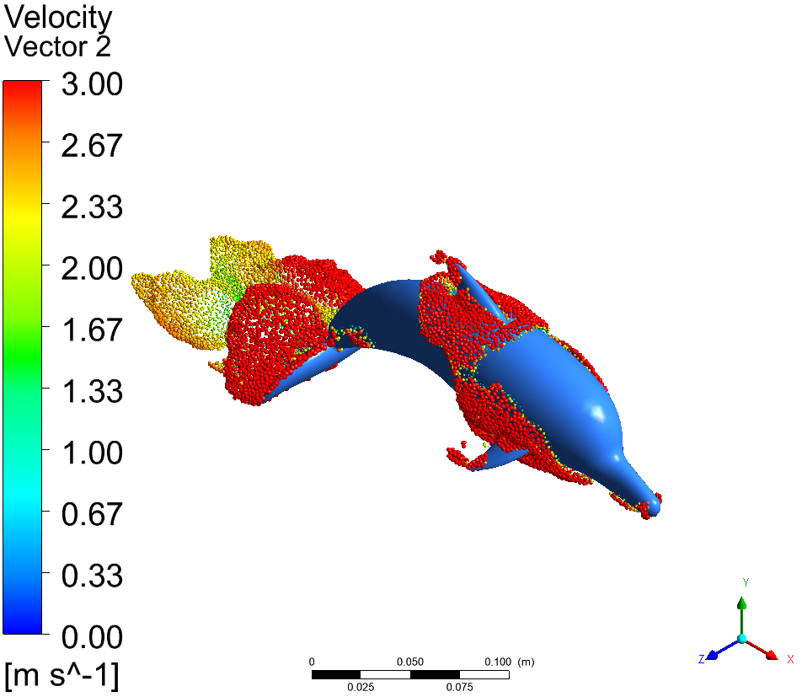Figura 10. Velocidad del fluido más cercano al cuerpo del delfín.
La figura 14, se muestra una simulación de un modelo tridimensional de un delfín, en la que se visualiza el campo de velocidad del flujo de agua a su alrededor. El modelo está representado con colores que indican distintas velocidades, donde los colores rojos representan velocidades más altas (alrededor de 3 m/s) y los colores verdes y amarillos indican velocidades intermedias. La figura está acompañada por un gráfico de barras a la izquierda que muestra el rango de velocidades en metros por segundo. En la parte inferior de la imagen se observan los ejes X, Y y Z, que representan las coordenadas espaciales del sistema. Esta visualización se utiliza para estudiar el comportamiento del flujo de agua alrededor del delfín, posiblemente en el contexto de la dinámica de fluidos o la eficiencia de su movimiento en el agua.
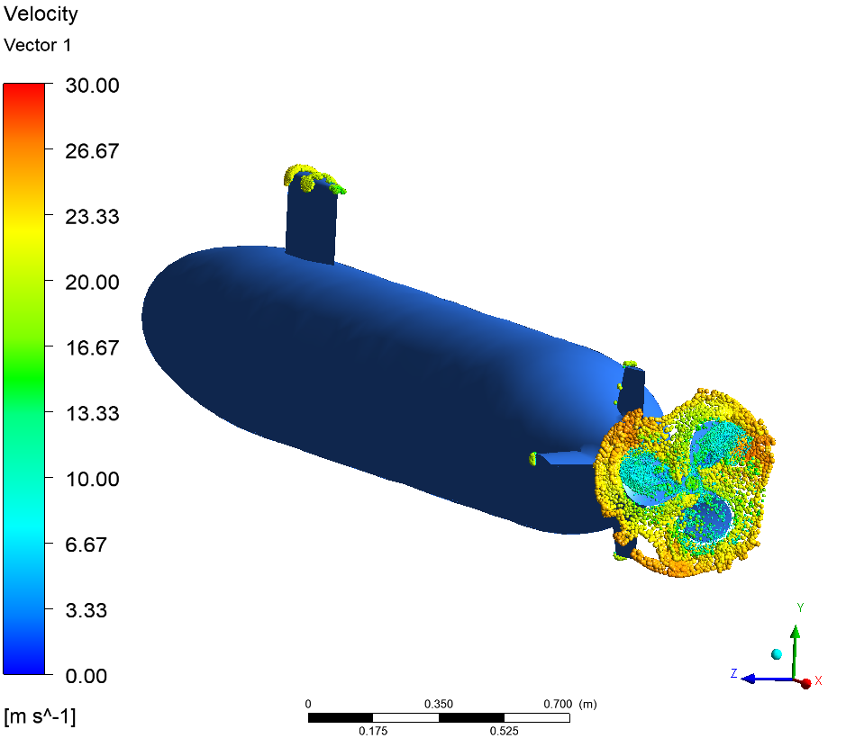
Figura 11. Velocidad del fluido al impactar con el cuerpo y hélice del submarino.
En la figura 15, se observa el campo de velocidades alrededor del submarino, destacando principalmente la interacción del flujo con la hélice rotativa. La mayor magnitud de velocidad se concentra en la estela generada por las palas, alcanzando valores cercanos a los 30 m/s, lo que indica una fuerte aceleración del fluido en esta región. En contraste, sobre el casco del submarino se mantiene un régimen de velocidades más bajas y uniformes, lo cual evidencia un flujo estable y bien adherido a la superficie. La presencia de vórtices detrás de la hélice confirma la generación de turbulencia y mezcla del fluido inducida por la propulsión.

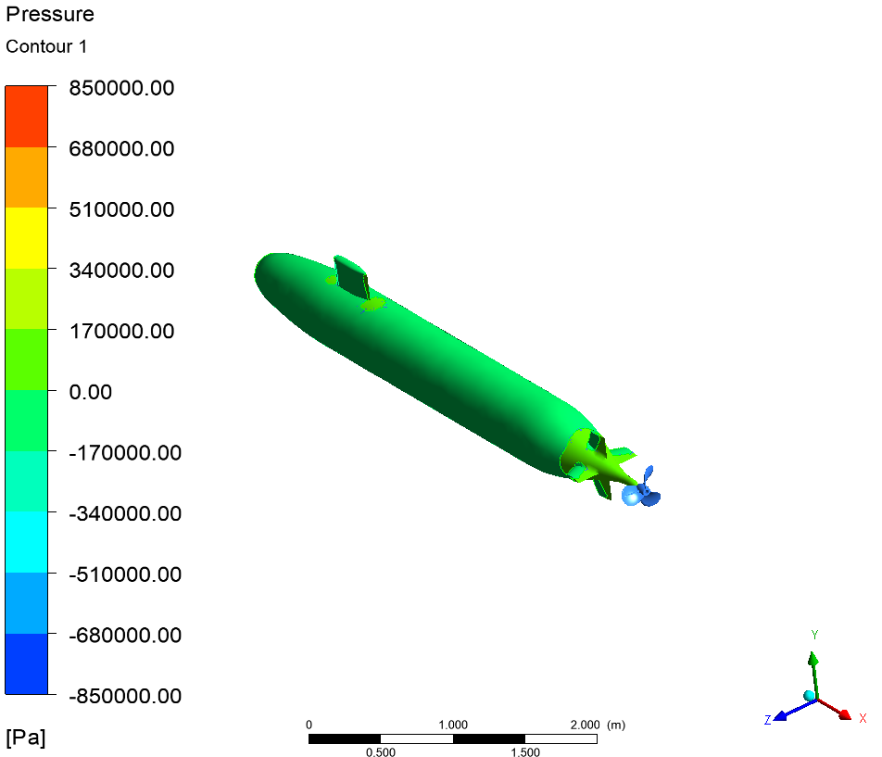
Figura 12. Contorno de presión al rededor del submarino.
El análisis de presión de la figura 16, muestra un gradiente bien definido a lo largo del casco del submarino. La parte frontal experimenta mayores valores de presión debido al impacto directo del flujo, mientras que hacia la popa se genera una zona de bajas presiones asociada al movimiento de la hélice. Esta diferencia de presiones es fundamental para el avance del submarino, pero también puede inducir fenómenos de cavitación si los valores negativos en la estela alcanzan niveles críticos. La distribución indica que el diseño del casco contribuye a mantener un patrón de presión estable, minimizando pérdidas de energía por resistencia de forma.

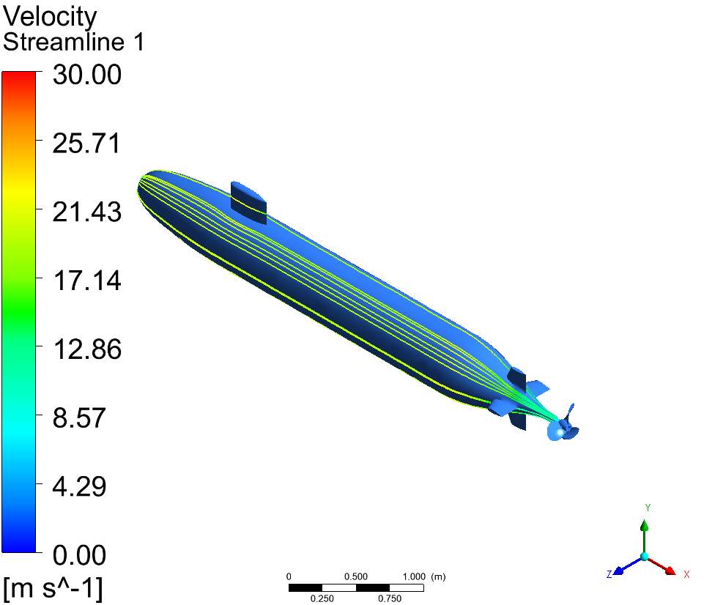
Figura 13. Streamline de la velocidad a través del cuerpo del submarino.
Las líneas de corriente de la imagen 17, permiten visualizar la trayectoria del fluido alrededor del submarino. Se aprecia un flujo predominantemente laminar y bien direccionado a lo largo del casco, lo que confirma una aerodinámica e hidrodinámica eficiente. Sin embargo, en la zona de la hélice se observa una clara perturbación en las trayectorias, donde el fluido es acelerado y redirigido hacia la estela. Esto demuestra el efecto de la propulsión en la reorganización del flujo, generando un chorro que impulsa al submarino hacia adelante y al mismo tiempo crea remolinos característicos aguas abajo.

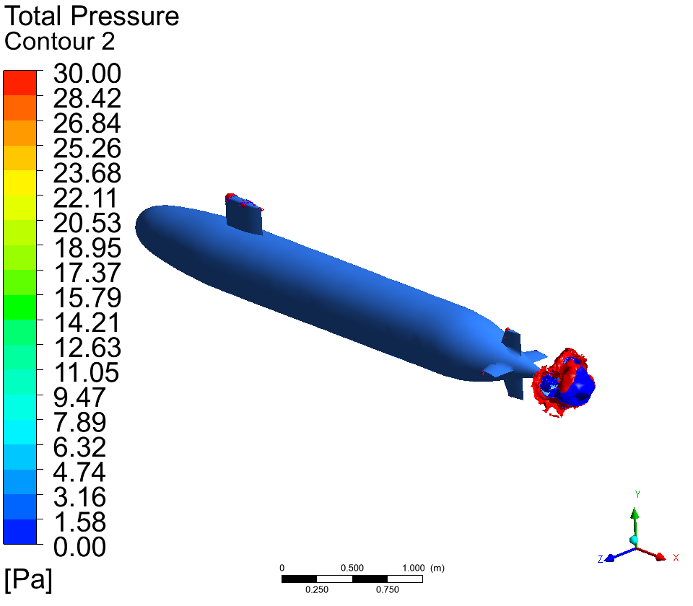
Figura 14. Contorno de presión total a través de la hélice en rotación.
En la figura 18, la presión total revela con detalle las pérdidas y ganancias energéticas en el sistema. En el casco del submarino la presión total se mantiene relativamente uniforme, lo cual indica un flujo estable y con mínimas pérdidas. No obstante, en la zona de la hélice se aprecia una concentración de variaciones intensas, con regiones de baja presión total asociadas a los vórtices y la turbulencia inducida por el giro de las palas. Este comportamiento es característico de sistemas propulsivos rotativos y resalta la importancia de un buen diseño de la hélice para maximizar la eficiencia y minimizar la cavitación.

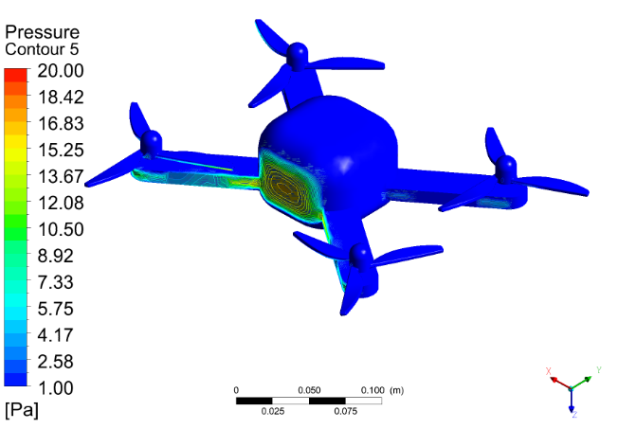
Figura 15. Contorno de presión al impactar contra el cuerpo del dron.
La figura 19, contorno de presión, muestra cómo el flujo interactúa con el fuselaje y los brazos del dron. Se observa una acumulación de presión en la parte frontal del cuerpo central, donde el aire impacta de manera directa, generando un gradiente hacia las zonas laterales. En los brazos y alrededor de las hélices, la presión se mantiene relativamente baja y uniforme, lo que indica un buen comportamiento aerodinámico. Este patrón sugiere que la geometría del dron contribuye a una distribución equilibrada de cargas, reduciendo resistencia y posibles inestabilidades durante el vuelo.

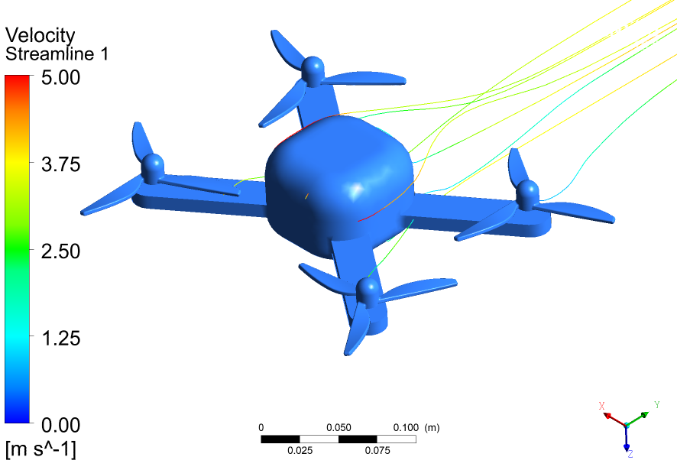
Figura 16. Streamline de velocidad del fluido al impactar con el cuerpo del dron.
Las trayectorias del flujo de la figura 20, muestran cómo el aire rodea el cuerpo principal del dron y se organiza alrededor de las hélices. La mayor parte de las líneas mantienen un flujo laminar y ordenado, aunque cerca de las hélices se observa una desviación significativa debida a la succión generada por el movimiento rotativo. Este comportamiento refleja la interacción entre la aerodinámica del fuselaje y la propulsión, confirmando que el diseño canaliza el aire de manera adecuada para mantener estabilidad y eficiencia en el empuje.

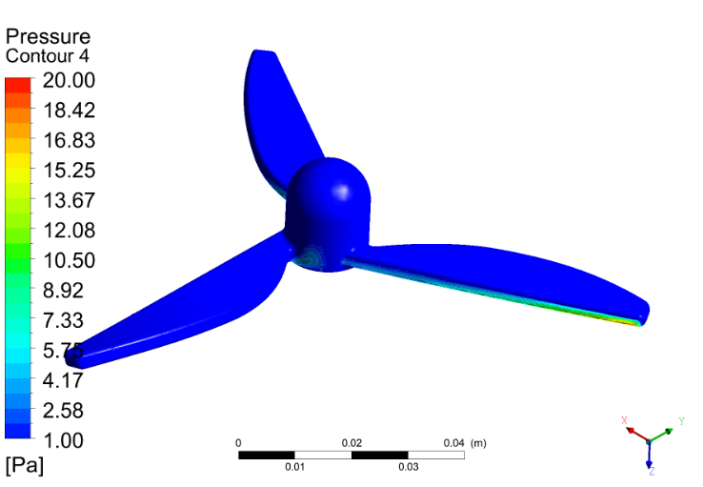
Figura 17. Contorno de presión al impactar contra una de las propelas del dron.
En la hélice analizada en la figura 21, se observa una clara variación de presión entre la raíz y la punta de las palas. Las zonas cercanas al borde de ataque y en los extremos muestran un ligero aumento de presión, mientras que en la cara opuesta predomina una región de menor presión. Esta diferencia es la que produce la sustentación necesaria para generar empuje. El patrón de presión indica un desempeño adecuado de la pala, aunque la concentración de gradientes hacia la punta podría asociarse a la formación de vórtices de punta, típicos en rotores.

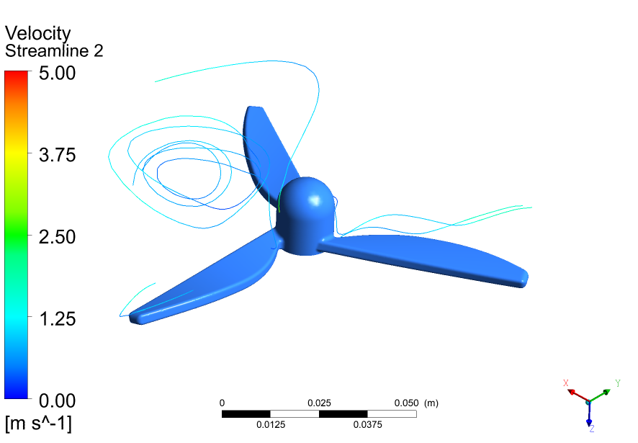
Figura 18. Streamline de velocidad del viento al impactar con la propela en rotación.
Las streamlines de la figura 22, permiten visualizar la influencia directa de la rotación de la hélice en el flujo circundante. Se distinguen trayectorias helicoidales características, que revelan la generación de vórtices y la aceleración del aire hacia la parte posterior. Este efecto confirma el principio de propulsión del dron: al desviar el flujo hacia abajo y atrás, se genera el empuje que mantiene el vuelo. No obstante, también se observan zonas de recirculación que podrían derivar en pérdidas de eficiencia, lo que abre la posibilidad de optimizar el diseño de las palas.

Conclusiones
- El análisis térmico permitió evidenciar la distribución del flujo de calor y la evolución de la temperatura en el interior del horno. Se observó una transferencia de calor no uniforme, con zonas de mayor concentración en la periferia del modelo, lo que refleja la influencia de la geometría en la convección térmica. Este estudio valida la importancia de la correcta configuración de los parámetros térmicos en ANSYS para predecir fenómenos de cocción y eficiencia energética en sistemas cerrados.

- El análisis estructural de las raquetas en paralelo permitió determinar el comportamiento mecánico del conjunto bajo condiciones de carga. Los resultados del mallado y la simulación mostraron una adecuada distribución de esfuerzos, destacando regiones críticas en las zonas de unión y contacto. Esto demuestra la relevancia de emplear un mallado refinado y configuraciones correctas para obtener resultados precisos, los cuales son útiles para la optimización estructural y la validación de diseños deportivos o industriales.

- El estudio hidrodinámico del delfín mostró cómo la geometría influye en la interacción con el fluido, destacando zonas de alta velocidad en la estela y contrastes de presión en la superficie. Los resultados confirman que la forma hidrodinámica del delfín favorece la reducción de la resistencia al avance, optimizando su desplazamiento en el medio acuático. Esto demuestra la capacidad de ANSYS para replicar fenómenos reales de biomecánica y servir como herramienta de análisis en estudios de eficiencia y diseño inspirados en la naturaleza.

- El análisis del submarino con dominio rotativo en la propela permitió observar el comportamiento del flujo en la interacción con el sistema de propulsión. Los resultados evidenciaron cómo la rotación de la hélice genera una aceleración significativa del fluido aguas abajo, así como zonas de turbulencia y recirculación. Este estudio valida la aplicación del modelo rotodinámico en ANSYS para el análisis de sistemas marinos, aportando datos relevantes para la optimización del diseño de propelas y la eficiencia energética de vehículos submarinos.

- Referencias

- K. Ogata, *Modern Control Engineering*, 5th ed. Upper Saddle River, NJ, USA: Prentice Hall, 2010.

